北京微网通联股份有限公司

基本资料

投标人名称：北京微网通联股份有限公司（公章）

日期： 2020年1月9日

目录

第1章 投标人基本信息 1

1.1 企业名称 1

1.2 法定地址 1

1.3 法人代表 1

1.4 法人身份证号 1

1.5 联系电话 1

1.6 传真 1

1.7 邮编 1

1.8 统一社会信用代码 1

1.9 注册资金 1

1.10 成立时间 1

1.11 开户银行 1

1.12 开户账号 1

1.13 联行号 1

1.14 开户行地址 1

1.15 联系人及职务 1

1.16 传真 1

1.17 联系电话 1

1.18 主要经营范围 1

1.19 企业资质文字版 1

1.20 公司人数 2

1.21 专业认证人员 2

1.22 认证和知识产权 2

1.23 公司员工状况 3

1.24 增值税专用发票信息表 5

第2章 控股及财务 6

2.1 控股股东及出资比例 6

2.2 非控股股东（前五） 6

2.3 实际控制人 6

2.4 公司财务情况 7

2.5 其他 8

2.6 证券持有人名称 10

投标人基本信息

* 1. 企业名称

北京微网通联股份有限公司

* 1. 法定地址

北京市海淀区西北旺东路10号院东区10号楼4层4-15室

* 1. 法人代表

张福连

* 1. 法人身份证号

371102196707121931

* 1. 联系电话

010-62668888

* 1. 传真

010-62668866

* 1. 邮编

100193

* 1. 统一社会信用代码

91110108786860642U

* 1. 注册资金

5000万元人民币

* 1. 成立时间

2006年04月04日

* 1. 开户银行

招商银行股份有限公司北京阜外大街支行

* 1. 开户账号

110906231210106

* 1. 联行号

308100005504

* 1. 开户行地址

北京市西城区阜成门外大街22号外经贸大厦

* 1. 联系人及职务

姜轲、大客户经理

* 1. 传真

010-68784022

* 1. 联系电话

010-82332970

* 1. 主要经营范围

第二类增值电信业务中的信息服务业务（仅限互联网信息服务）（互联网信息服务不含新闻、出版、教育、医疗保健、药品和医疗器械、电子公告服务）（电信与信息服务业务经营许可证有效期至2023年04月11日）；第二类增值电信业务中的信息服务业务（不含互联网信息服务）（增值电信业务经营许可证有效期至2022年03月23日）；技术开发、技术咨询、技术转让、技术服务、技术推广；销售自行开发的产品、电子产品、计算机、软件及辅助设备；计算机系统服务；应用软件服务；基础软件服务；产品设计；软件开发；软件咨询；设计、制作、代理、发布广告。（企业依法自主选择经营项目，开展经营活动；依法须经批准的项目，经相关部门批准后依批准的内容开展经营活动；不得从事本市产业政策禁止和限制类项目的经营活动。）

* 1. 企业资质文字版

1 企业认证

营业执照、开户许可证、ISO27001信息安全管理体系认证证书、ISO9001质量管理体系认证证书、信息系统安全等级保护（第三级）备案证明、电信网码号资源使用证书【10690080】、增值电信业务经营许可证【SP】、电信与信息服务业务经营许可证【ICP】、一般纳税人证明、高新技术企业证书、诚信经营示范单位证书、企业信用等级证书、企业资信等级证书、质量服务诚信企业、中国诚信经理人证书、中国诚信企业家、重服务守信用单位证书、重合同守信用证书、重质量守信用单位证书、机构信用代码证

2 专利证书

一种任务分发方法及装置专利、一种多语言代码编译方法、分发方法、装置和系统专利、云资源管理方法及装置专利、一种文件分发方法、系统、服务器及客户端专利

3 软著证书

《微网通联UMC短彩信管理云平台》软著登记证书、《GMP集团用户短彩信管理平台》软著登记证书、《乐信企业通信云平台》软著登记证书、《微网通联乐信通平台V1.0》软著登记证书、《微网通联银信通平台V1.0》软著登记证书、《手机垃圾短信拦截软件》软著登记证书、《短信触发平台》软著登记证书、名称变更函

* 1. 公司人数

|  |  |  |
| --- | --- | --- |
| 序号 | 岗位/工种 | 总人数 |
| 1 | 管理人员 | 21 |
| 2 | 产品研发人员 | 39 |
| 3 | 销售人员 | 45 |
| 4 | 商务运营人员 | 47 |
| 5 | 职能人员 | 19 |

* 1. 专业认证人员

|  |  |  |  |
| --- | --- | --- | --- |
| 部门 | 员工姓名 | 证书名称 | 级别 |
| UMC研发部 | 张浩洋 | Price2 | - |
| 杨金勇 | PMP | - |
| 系统运维部 | 晁永飞 | 工业自动化 | 中级 |
| 电力系统 | 初级 |
| 惠所重 | IT服务项目经理 | 中级 |
| CCNA | 初级 |
| CCNP | 中级 |
| 质量控制部 | 戴有亮 | 电工 | 中级 |
| 产品部 | 樊尧 | PMP | - |
| 吕亚鑫 | PMP | - |
| 云通信平台运营部 | 李波 | 系统集成项目管理工程师 | 中级 |

* 1. 认证和知识产权

|  |  |  |
| --- | --- | --- |
| 公司已通过的认证情况：ISO9001、ISO27001、信息系统安全等级保护三级 | | |
|  | | |
| 自主知识产权 | 数量 | 40 |
| 种类 | 短信平台相关软件著作权 |
| 企业认定情况 | 1.互联网信用评价中心AAA认证  2.高新技术企业认证  3.通信企业协会会员  4.电信与信息业务经营许可证 | |

* 1. 公司员工状况

|  |  |  |  |  |  |  |  |  |  |  |  |  |
| --- | --- | --- | --- | --- | --- | --- | --- | --- | --- | --- | --- | --- |
| 公司员工状况 | 年龄结构 | |  |  | | --- | --- | | 年龄结构 | | | 40岁以上 | 9 | | 35-40岁 | 41 | | 30-35岁 | 64 | | 30岁以下 | 91 | |
| 受教育程度结构 | |  |  | | --- | --- | | 学历结构 | | | 硕士 | 2 | | 本科 | 93 | | 专科 | 98 | | 中专及以下 | 12 | |
| 岗位分布结构 | C:\Users\welink\AppData\Local\Temp\1576058935(1).png |
| 技术职称分布结构 | |  |  |  | | --- | --- | --- | | 证书名称 | 级别 | 数量 | | CCNA | 初级 | 1 | | 软件设计师 | 中级 | 5 | | 工业自动化 | | IT服务项目经理 | | CCNP | | 系统集成项目管理工程师 | | PMP | - | 2 | |
| 服务的法人银行业金融机构数量 | | 107家 |
| 服务合同金额占有本服务领域市场份额 | | 10% |
| 服务的跨区域经营法人银行业金融机构数量 | | 98家 |
| 服务的其他类型法人银行业金融机构数量 | | 96家 |

* 1. 增值税专用发票信息表

|  |  |
| --- | --- |
| 公司注册登记的名称 | 北京微网通联股份有限公司 |
| 纳税人识别号 | 91110108786860642U |
| 公司地址/联系电话 | 北京市海淀区西北旺东路10号院东区10号楼4层4-15室010-82332970 |
| 开户行 | 招商银行股份有限公司北京阜外大街支行 |
| 银行账号 | 110906231210106 |
| 是否为一般纳税人 | 是 |

控股及财务

* 1. 控股股东及出资比例

霍尔果斯微网通联创业投资有限公司，出资比例21.81%。

* 1. 非控股股东（前五）

深圳中科成长股权投资基金合伙企业，出资比例44.23%；

鄢盛华[自然人]，出资比例5.36%；

深圳市中科招商股权投资管理有限公司，出资比例3.77%；

刘丁凤[自然人]，出资比例3.00%；

霍尔果斯苍穹之下创业投资有限公司，出资比例2.82%。

* 1. 实际控制人

张福连、张静、陈豪、程传雷

附：控股关系截图

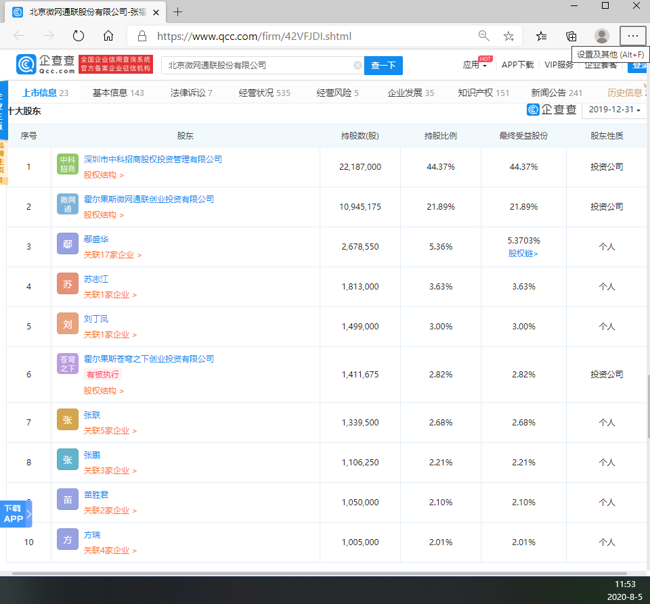

* 1. 公司财务情况

|  |  |
| --- | --- |
| 公司收入、利润来源及构成：公司是云通信平台及解决方案服务商，按照行业分类，属于信息传输、软件和信息技术服务业，主要经营业务为互联网信息服务；按照服务对象与业务类型，其主营业务分两条线：云通信平台业务和移动营销业务。  1、云通信平台构建了以UMC云平台、PMC云平台、GMP集团通信平台和物联网解决方案四位一体的企业服务生态。以短信、彩信为基础载体，为政府机构类、O2O平台类、电商类、快递物流类、移动应用类、金融类、商超类企业向注册会员发送身份验证码短信、会员通知短信、语音验证、智能短信、国际短信、彩信、一键认证、视频短信等运营服务；  2、移动营销服务：依托于Lsense平台、聚WE平台，服务包括APP推广（IOS）；信息流广告；社会化媒体精准广告。其中Lsense平台的主要服务对象是移动应用类和电商企业，为有需求的客户提供iOS运营优化服务；信息流广告是一种通过APP、移动浏览器等发布具有媒体相关性的信息，注重用户体验的同时，提升广告关注度的移动营销形式，公司与知名移动媒体资源合作（手机百度、今日头条、腾讯广点通、微信朋友圈MP、新浪粉丝通等）；社会化媒体精准广告是利用微信、微博、百科、直播、视频等社交平台或其他移动互联网协作平台来进行营销、公关和客户维护的一种广告形式。 | |
| 主营业务占总收入的比例 | 100% |
| 主要支出的构成情况：媒体、资源成本，人工薪酬、场地办公租赁及折旧摊销等 | |
| 公司成立以来的年度会计报表和审计报告： | |
| 公司前三年资产负债表、利润及利润分配表： | |
| 公司目前执行的各种税率情况：增值税：6%、13%，企业所得税：15%、25%，城市维护建设税：7%，教育费附加：3%，地方教育费附加2%，文化事业建设费3%。 | |

* 1. 其他

|  |  |
| --- | --- |
| 公司过往评价：（市场评价、监管评价等）  北京微网通联股份有限公司是国内领先的云通信平台及解决方案服务商之一，以云通信平台为根基，打造云通信与移动营销并轨的业务模式。  云通信业务构建了以UMC云平台、PMC云平台、GMP集团通信平台和物联网服务四位一体的企业服务生态。其中，三大通信平台为政企客户提供包含身份验证码短信、会员通知短信、语音验证、智能短信、国际短信、彩信、一键认证等服务；物联网解决方案提供从智能产品开发到运营的全流程行业解决方案，应用场景覆盖智慧安防、智慧物流、智慧市政、智能抄表、智慧商业等多个领域。  微网通联拥有覆盖全国的客户服务网络，在北京、上海、山东、深圳、成都、长沙设有客户服务团队。公司成立十余年来，凭借领先的平台运营能力和极致服务等综合竞争力，先后获得高新技术企业、两度荣获福布斯非上市公司100强（上市前）、互联网信用评价中心最高等级3A认证、三年蝉联中国电子商务百强企业、中国互联网协会最具价值产品服务、最佳移动即时通信平台、中国移动互联网领域最佳运营支撑服务奖、中国最佳客户体验平台等多项大奖。  公司业务产出具备均衡性，收入无明显的地区性特征。在持续扩充媒体资源配置、提升平台性能和服务品质的基础上，微网通联持续聚焦客户价值的提升，继续强化云通信及移动营销领域的专注度、平台运营的专业度、极致服务的经营管理理念受到客户及投资方的广泛赞同。  目前公司采取直销为主，广告代理公司为辅的客户开发模式，通过自建销售团队对客户直接进行拜访和签单。由于公司优良的产品及服务品质，多年来赢得了众多位列世界 500 强及互联网界 BATJD 等合作伙伴的认同，已累积客户上万家，在业界树立了良好的企业形象及口碑，因此公司的新客户部分来源于老客户的引荐和转介绍。 | |
| 近三年内在国内成功实施的案例数量及简介：近三年微网通联在云通信及移动广告领域成功实施的案例300多起，其中不乏有京东、滴滴出行、万达集团、中通快递、苏宁易购、小米、汽车之家等知名品牌，微网通联为其提供了符合客户预期的产品及服务，实现了合作共赢，不仅在方案实施还是在通道维护、售后服务方面，微网通联都把业务和服务做到了极致。微网通联携手中国移动、中国电信以及中国联通三大运营商在移动通信领域深耕细作、砥砺前行，只为把更好的服务带到有需要的客户手中。 | |
| 具备独立自主知识产权的相关类别产品：UMC云通信平台、PMC云通信平台、GMP集团用户短彩信管理平台等。 | |
| 企业内部控制机制和管理流程：职责分离、授权批准、相互制约、监督检查 | |
| 内部控制技术和工具 | 项目进度管理、项目成本管理、项目质量管理、项目风险管理、OKR制度、授权审批控制等 |
| 主要产品、解决方案和服务情况：主要产品：短彩信；解决方案：覆盖多行业、多类型的客户，如银行类、出行类、物流类、游戏类、电商类、社交类等， | |
| 公司成立以来的研发历史和未来方向：基于运营商的电信增值业务以及相关拓展服务 | |
| 目前正在研究开发的新产品：一键认证产品、智慧物联产品 | |
| 新产品的开发周期：≥6个月 | |
| 公司提供的售后服务及具体安排：首先建立有效沟通机制，包括但不限于微信讨论组，QQ群，电话支持等，同时提供符合业务要求的有丰富项目经验的项目组成员，及时、有效的提供服务，详细的售后服务安排详见商务文件售后服务部分。 | |
| 五、风险管理体系 | |
| 风险管理体系建设情况：建立有有效的风险管理体系，包含识别风险，风险定性分析和定量分析，以及有效的风险应对措施和风险监督，相关信息都会录入在项目风险登记册中。 | |
| 六、其他 | |
| 与同行业竞争对手相比，公司目前主要的经营优势、管理优势、竞争优势、市场优势、服务优势和技术优势：微网通联2006年成立，短彩信作为主营业务，服务着多家国内商业银行及各行业品牌客户如：天津农商行、湖南三湘银行、浙江稠州商业银行、滴滴出行、在业内也有着不错的口碑，公司严格实施项目管理制度，为企业客户带来满意的服务体验，微网通联在提供专业技术支持的同事也十分注重产品的售后服务，“极致服务”作为我们的经营管理理念，是对每一位服务人员的要求，自主研发的UMC短信平台具备强大的业务支撑能力，有力支持多个双11等大型活动的突发业务量处理，平台的平均故障间隔时间MTBF≥10000小时。 | |
|
| 公司现有技术的先进程度、成熟程度、特点、和优势：微网通联拥有40余项软著，2项短信信息处理的专利，具备ISO27001信息安全管理体系认证证书和ISO9001质量管理体系认证证书，两地三中心的机房建设，符合国内A级，国际T3+的建设标准，自有服务器200余台，存储设备8台，阿里云服务器14台，多线BGP网络，多地机房互为热备，自主研发的UMC短信平台可提供信息的智能调度、业务监控及告警等功能。 | |

* 1. 证券持有人名称

